Война в моей семье

Горланов Николай Прокопьевич родился 9 мая 1924 года в Тюменской области селе Тандашково. Окончил 6 классов неполной средней школы, в 18 лет призван на фронт, участвовал в блокаде Ленинграда. Удостоен звания «Гвардеец». В 1947 году вернулся домой в деревню Кушкуй Тетюшского района Республики Татарстан, работал разнорабочим в колхозе, потом управляющим. 5 июня 1947 года женился на Журиной Ефросии, в марте 1948 года родился первенец, но через несколько месяцев он умер. В 1950 году родилась моя бабуля дочь Николая - Елена, в 1952 году дочь Надежда, в 1954 году дочь Татьяна, в 1956 году сын Александр, в 1958 году дочь Лидия. Всего в семье Горлановых было 7 человек. Весной 2005 года дедушка серьёзно заболел и 22 июля 2005 года умер.
Из кушкуйской семьи Горлановых на фронт ушли сразу три мужика – отец Прокопий Никифорович и два сына – Анатолий и Николай. Глава семьи погиб в 43-ем в Белоруссии, Анатолий в 44-м на Украине. Лишь Николаю, младшему, удалось живым выбраться из пекла, в которое его затащила страшная война.
Я ещё на фронте был, - вспоминает он, - когда узнал, что и отец и брат погибли. Мать в своих письмах и просила, и умоляла, чтобы хоть я домой живым вернулся, чтоб я на войне поосторожнее. А как там поосторожнее – то? С земли палят, с воздуха бомбят, не знаешь, доживёшь ли до ужина. В землю – то, как крот не зароешься…
…Повестку Николаю принесли прямо в поле. Война разлучила его с домом, и с трудом крестьянским. Уже на следующий день вместе с другими земляками Горланов ехал в железнодорожном составе по направлению к столице. Под Москвой попал в только что сформированную воинскую часть. Здесь его обучили кузнечному ремеслу.
- И зачем меня тогда на кузнеца выучили, до сих пор не пойму,- недоумевает Николай Прокопьевич. Ведь сразу после кузнечных курсов мы попали в Ленинград, который тогда уже был в блокаде. Пострелять вот немало пришлось, но было там не до кузнечного молота. В Ленинград красноармеец Горланов вместе со своей частью добирался через Ладогу, пешком пройдя под вражескими обстрелами не один десяток километров.
- Шли, конечно, ночью - вспоминает Николай Прокопьевич. Пока не рассвело, нам надо было пройти около сорока километров. Хотя ночь не особо- то помогала, ведь светло было как днём. Немец – то нашу Дорогу Жизни отлично знал и снарядов не жалел. Так погибло наших ребят на Ладоге тогда очень много. Вот и подумай потом - кому Дорога Жизни, а кому путь на небеса.
Помню, идём, за плечами разного солдатского груза на несколько десятков килограммов, хочется хоть чуть-чуть отдохнуть, хоть на минуточку на корточки присесть. Мы же мальчишками тогда ещё были и только бриться научились. Кому восемнадцать едва исполнилось, а кому все двадцать, так те уже чуть не ветеранами считались. И, хоть погибали на наших глазах друзья, всё равно не верилось, что так вот запросто ещё не успев повзрослеть, можно умереть. Думали, что жизнь долгая. Но спасибо офицерам, они нас хорошо уму - разуму учили. Командиры нас в ту ночь не жалели, гнали и гнали вперед, поэтому многие мальчишки живыми тогда остались.
Николай Горланов попал в 96-й гвардейский Краснознамённый артиллерийский полк. Уже на следующий день после перехода через Ладогу его часть держала оборону Ленинграда. Снарядов не хватало, а у немцев же они, видимо, и не кончались, так как огонь по советским позициям они вели не переставая.
В одном из боев Горланов был ранен. Осколок от артснаряда попал в голову, а воздушной взрывной волной его откинуло на несколько метров. В госпитале пролежал несколько месяцев и вновь вернулся в свою часть.
- Друзей много там было, вспоминает он,- поэтому только после излечения мечтал попасть в эту часть.
- Когда прорывали блокаду, продолжает, - Николай Прокопьевич, - всё с землёй смешалось. На каждый квадратный километр приходилось около 360 артстволов. Погибло наших тогда много, но мне опять повезло живым остаться.
Второе ранение он получил 23 февраля 1945 года на Курляндском острове. Горланов с поля боя вынес двух раненых офицеров и сам был ранен. Но к счастью не тяжело. Здесь же его перевязали, и он остался в бою. А накануне ранения при прорыве немецкой обороны под сильным огнем противника он исправил 22 обрыва линии связи.
Победу же кушкуйский парень встречал в Латвии. Но в родную деревню попал лишь в марте 1947 года. Раньше не отпускали, ведь людей же в армии после войны не хватало. Домой вернулся, а здесь не слаще. Мать одна, есть нечего. Николая поставили бригадиром. Затем он организовал в Кушкуе партийную организацию.
… Едва вернувшись с войны, Николай женился на соседской девушке Фросе. Женился быстро, говорит он, по свиданиям бегать некогда было.
Супруга Горланова Ефросия Егоровна тоже фронтовичка. В 1943 году она получила повестку, в Казани попала в формировавшийся там зенитный полк и затем на фронт. Воевала на Украине, в Польше. Домой вернулась в августе 1945 году.
Награды Николая Прокопьевича Горланова
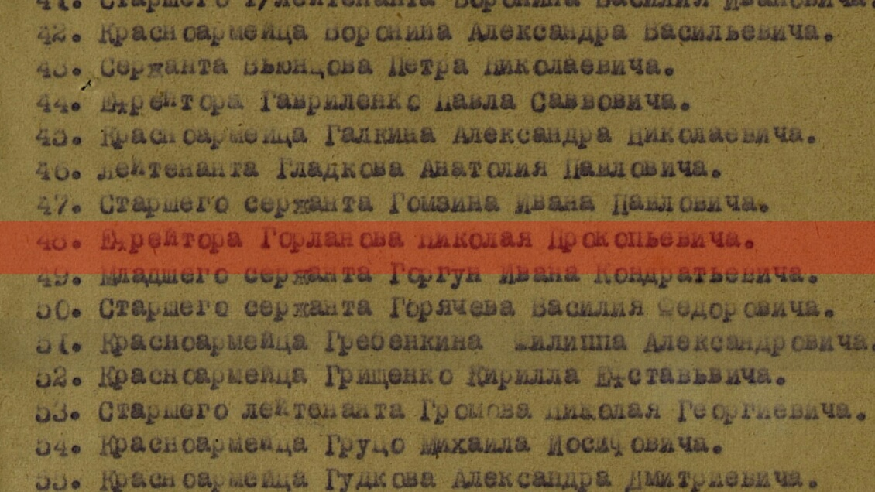
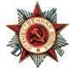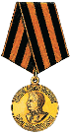
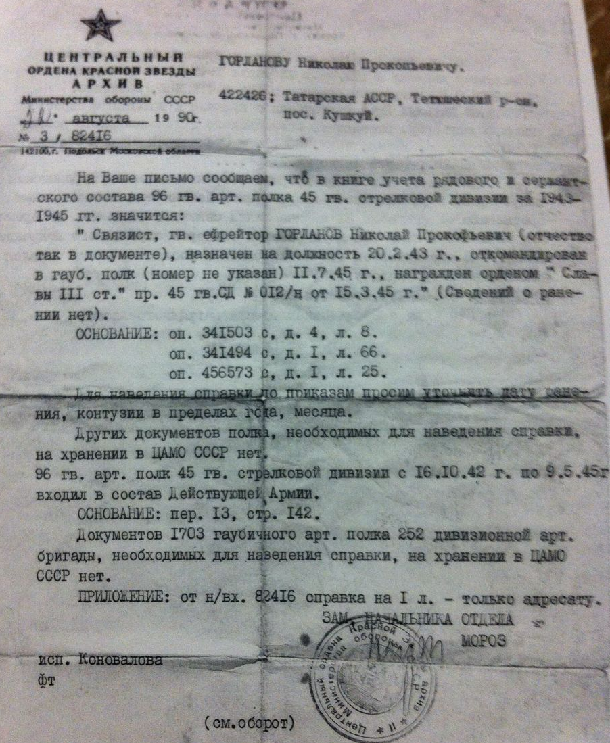

Орден Славы 3 степени
Медаль «За Отвагу»
Медаль «За оборону Ленинграда»
Медаль «За победу над Германией в ВОВ»
Уд. Приказа звания «Гвардеец»
Орден Отечественной войны 3 степени
Медаль «В память 250 лет Ленинграда»
Медаль имени Жукова
Медаль «20 лет Победы»
Уд. К знаку «25 лет Победы в ВОВ»
Медаль «30 лет Победы ВОВ»
Медаль «40 лет Победы ВОВ»
Медаль «50 лет Вооруженных сил СССР»
Медаль «60 лет Вооруженных сил СССР»
Медаль «70 лет Вооруженных сил СССР»
Уд. К знаку «Фронтовик»
Медаль «50 лет Победы в ВОВ 1941-1945»
Медаль «В память 300-летия Санкт-Петербурга»

Подготовил студент
Группы 1116
Елисеев Илья Игоревич

